Projeto Prático – Parte 1

Planejamento Inicial

Nome completo:

Rafaela Campos Mazzo.

# Objetivo

→ O site teria uma base comercial sendo um site de Cashbacks para venda de livros. O objetivo principal deste é fazer parcerias com livrarias onlines/sites de vendas de livros para poder aumentar as vendas e divulgações. O cashback se apresenta em, após a compra do cliente, “devolver” um valor para o cliente poder usar na próxima compra, para o incentivar a fazer outras compras.

# Público Alvo

→ O público alvo do site seriam tanto clientes que gostariam de comprar, quanto empresas que participariam. O foco seria na venda de livros, com o intuito de incentivar a leitura (mas ele também pode ser usado por qualquer outra empresa que queria participar <!--pensar melhor a respeito–>).

# Sites similares

* 1. Exemplo 1 - “Meliuz”

Link: “<https://www.meliuz.com.br/>”

→ Esse site é um exemplo de cashback.

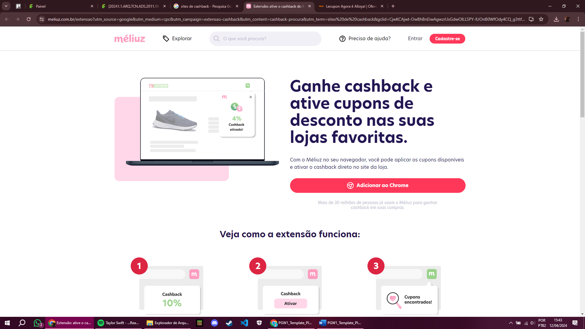

* O site cumpre os objetivos e as suas expectativas como visitante?

→Sim, tem todas as informações necessárias sobre cadastro, explicação e comentários.

* Você gostou da estrutura do site?

→ Sim, a estrutura do site é bonita e também bem fácil de navegar - não te deixa em dúvida de como acessar.

* Você gostou do design do site?

→ Sim, ele é bem organizado, tem cores bonitas e é interativo.

* O que você acha que é o ponto forte do site?

→ Ser extremamente organizado, bonito e de fácil acesso - minimalista, mas sem pecar nas informações.

* O que você acha que poderia ser melhor no site?

→ Não sei o que poderia melhorar, achei bem completo.

* 1. Exemplo 2- “Estante Virtual”

Link: “<https://www.estantevirtual.com.br/>”

→ Esse site é um exemplo de venda virtual de livros.

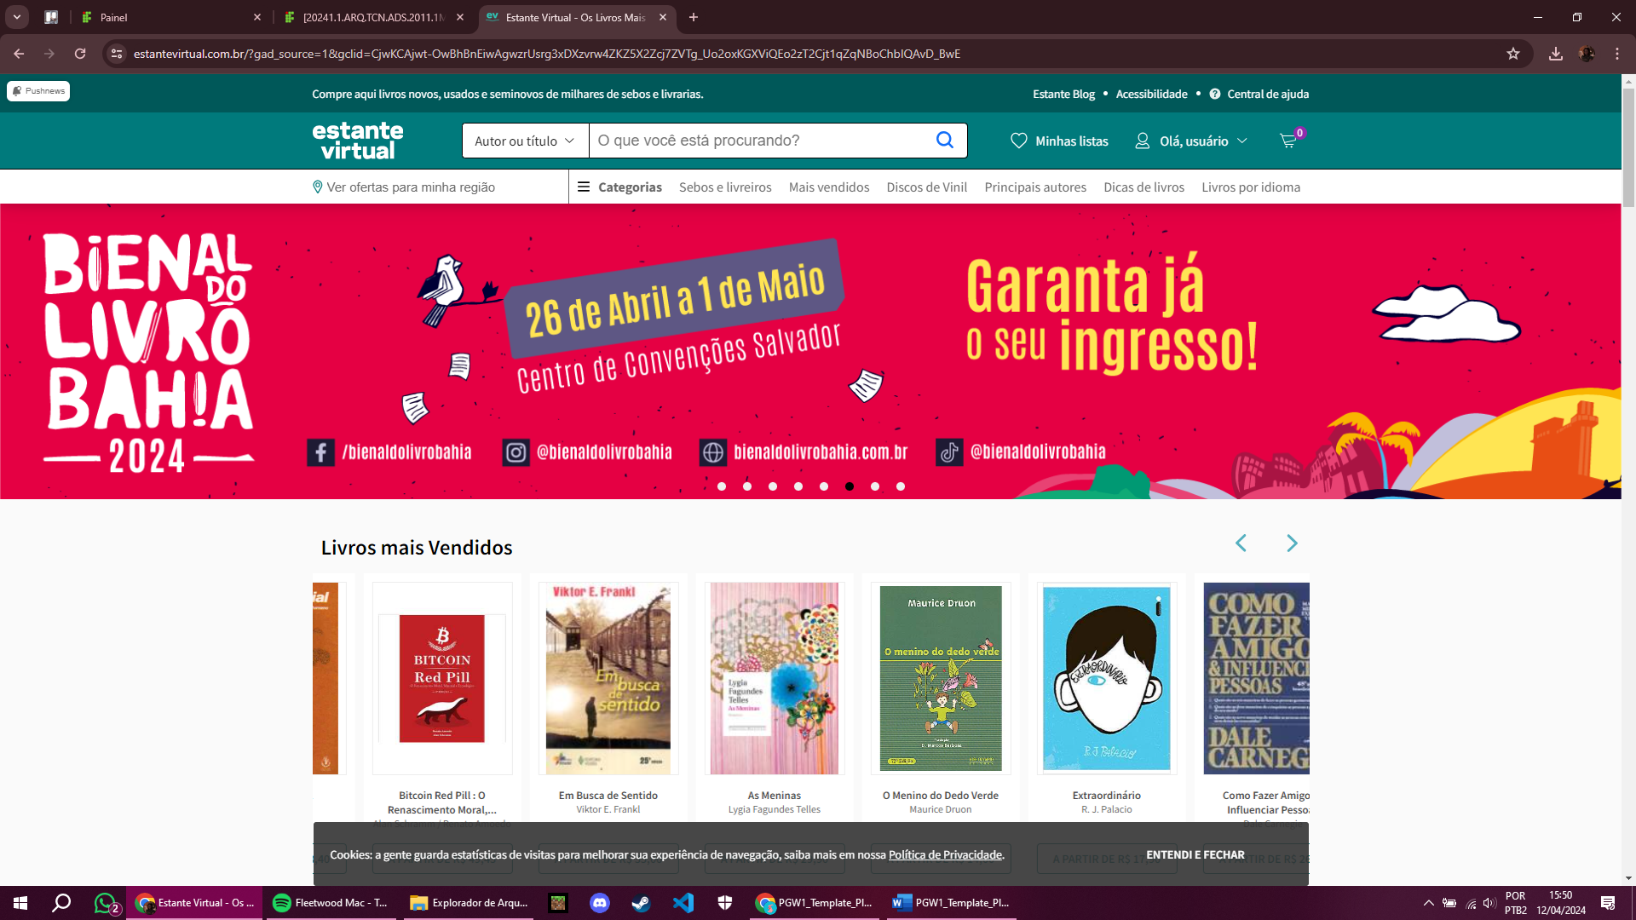

* O site cumpre os objetivos e as suas expectativas como visitante?

→ Sim, tem todas as informações necessárias sobre categorias de livros, títulos, informações, preços, cadastros e autores.

* Você gostou da estrutura do site?

→ Sim, a estrutura do site é bonita e também bem fácil de navegar, mostrando valores mais baratos e separando títulos.

* Você gostou do design do site?

→ Sim, acho que ele é de fácil compreensão.

* O que você acha que é o ponto forte do site?

→ Separar categorias, preços e autores, ter como se cadastrar e ter as informações bem claras e objetivas.

* O que você acha que poderia ser melhor no site?

→ Não sei o que poderia melhorar, achei também bem completo.

# Organização e Conteúdo

→ A página será organizada em “empresas/lojas”, “categorias de livros”, “cadastros/contas”, entre outros. Sendo assim, as apresentações seriam apresentadas separadamente, para que fique o mais claro possível. Teria uma aba para entrar em contato ou deixar comentários, além de catálogos, carrinhos e notas.

# Domínio

→ As opções de domínio para o site seriam:

* “BookBack”

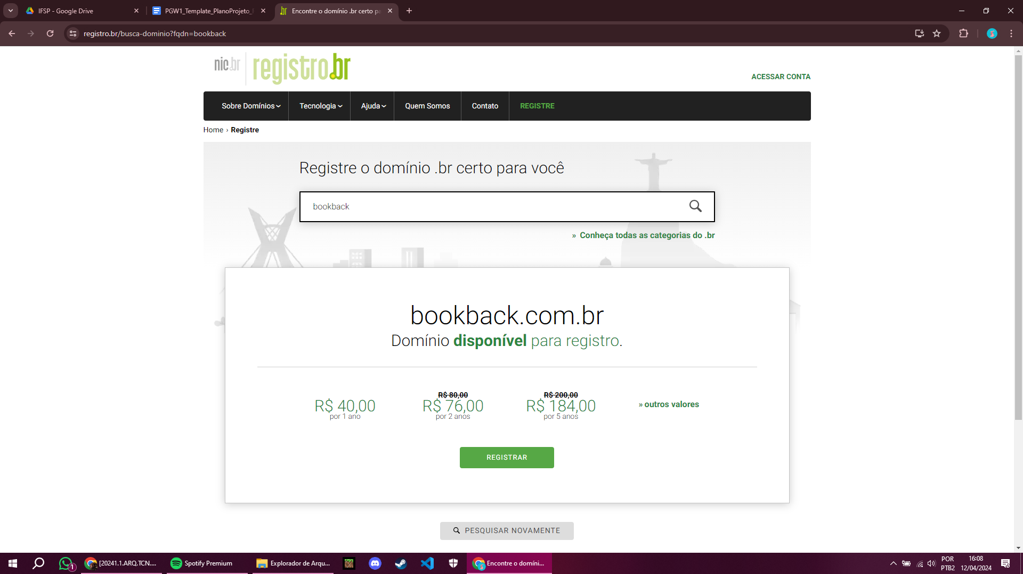

* “Backatbooks”

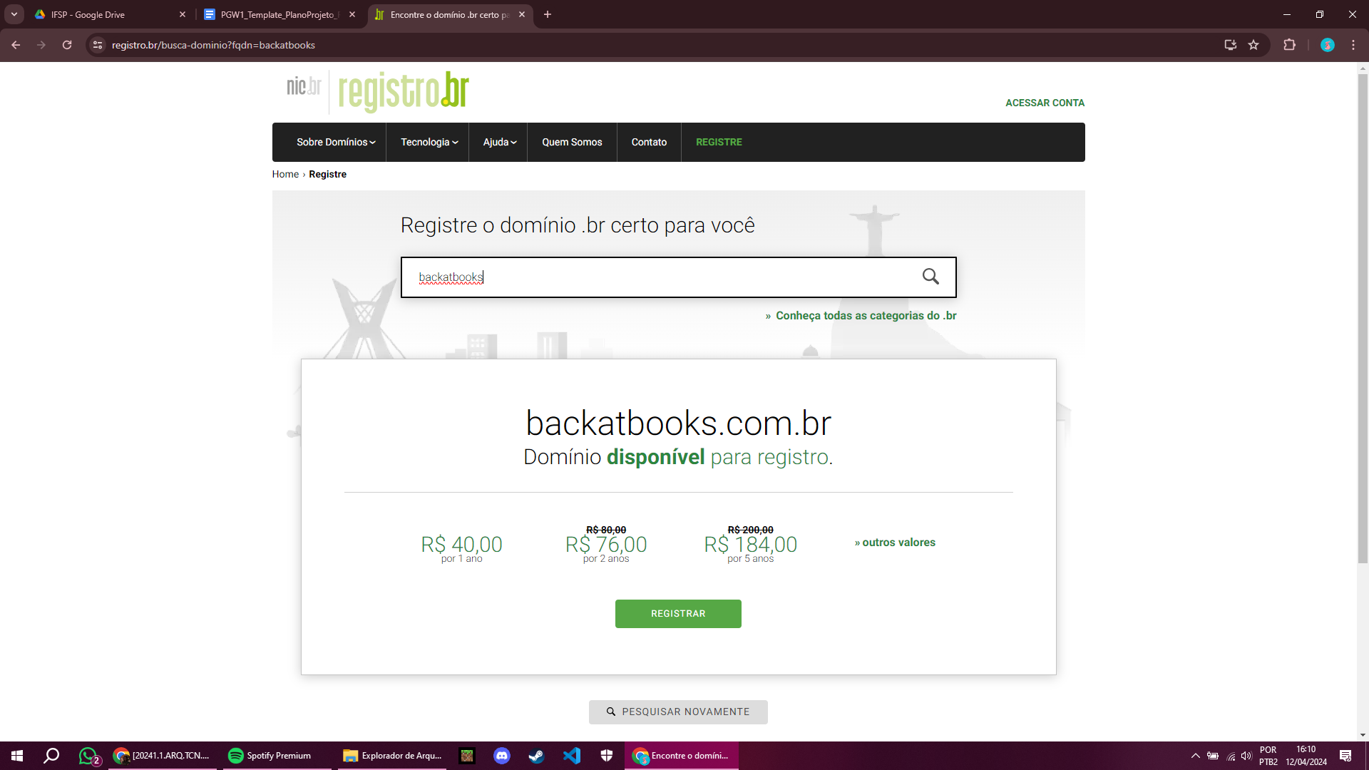

* “Cash-livros”

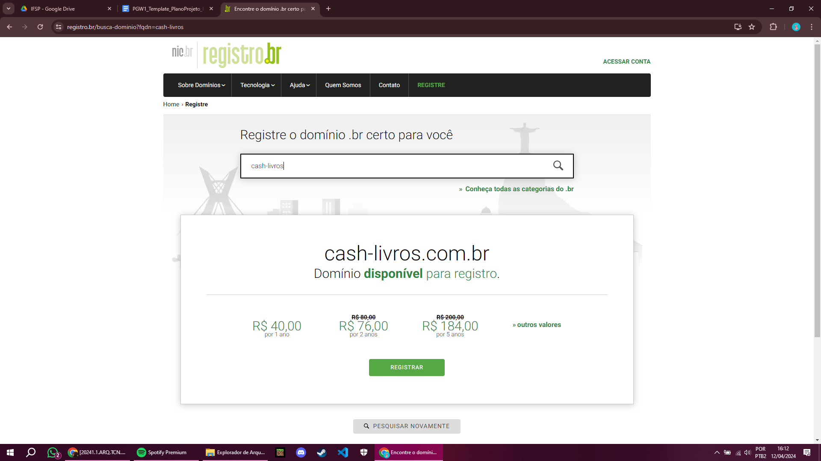

Entre outros…

Consulta feita em 12/04/2024.